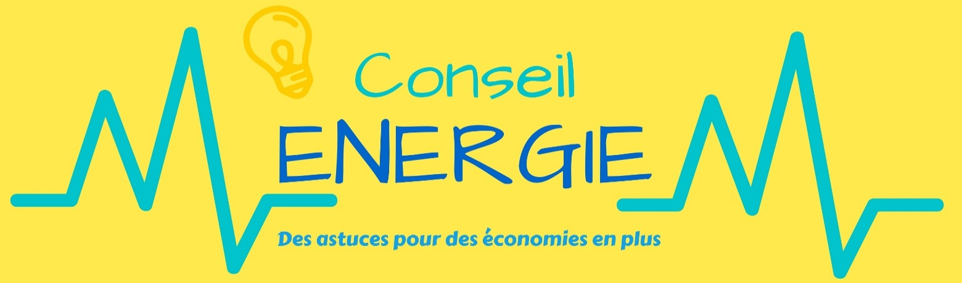
BIEN CHOISIR SON AMPOULE : critères et caractéristiques

Culot et consommation : les critères essentiels

Le culot de l'ampoule
C'est l'embout de l'ampoule qui se fiche dans un luminaire ou dans un soquet. Il faut donc vérifier le culot nécessaire sur le luminaire concerné afin d'acheter l'ampoule qui convient : à vis, à broche simple ou double, à baïonnette, à clips...

La consommation réelle de l'ampoule
C'est le nombre de Watts consommé par heure. Chaque luminaire indique précisément le wattage maximum toléré. On peut ainsi utiliser une ampoule avec un wattage inférieur à celui recommandé par un luminaire mais l'inverse est impossible.

Les autres caractéristiques de l'ampoule

Les formes d'ampoules
De nombreuses formes d'ampoules sont aujourd'hui proposées, tant pour des raisons esthétiques que pour des raisons pratiques (certaines dimensions ne sont pas compatibles avec tous les luminaires). Des formes les plus classiques au plus alambiquées, l'ampoule devient un véritable choix décoratif.
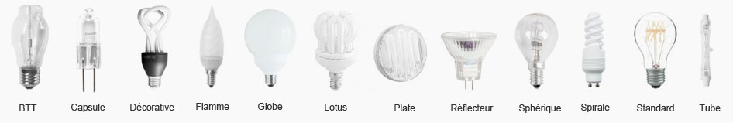

Puissance restituée
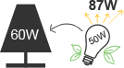
Contrairement à la consommation réelle, la puissance restituée permet d'indiquer l'intensité lumineuse délivrée et ainsi, de comparer l'équivalence avec les ampoules incandescentes. Pour les ampoules à économie d'énergie et à basse consommation, il est ainsi possible d'obtenir un rendu lumineux supérieur à la consommation maximum qu'accepte le luminaire grâce à la puissance restituée qui peut être plus importante.
Par exemple : pour un luminaire qui recommande une ampoule de maximum 60W, nous pouvons mettre une ampoule basse consommation qui consomme 50W (consommation réelle) et qui restitue 87W (puissance restituée).

La couleur de lumière
Indiquée en degrés Kelvin (K), la couleur ou température de couleur précise la tonalité de la lumière diffusée par l'ampoule (lumière chaude ou froide). Plus le chiffre est bas, plus l'éclairage est chaud. Plus il est élevé, plus l'éclairage est froid. La couleur d'une source lumineuse varie du rouge orangé de la flamme d'une bougie (1850 K) au bleuté (9000 K) d'un arc électrique.
Inférieur ou égal à 3500 K : Lumière chaude
Cette lumière qui tire vers le blanc jaune/orangé crée une ambiance chaleureuse. Elle se rapproche de la lumière précédemment délivrée par les ampoules incandescentes. Cet éclairage est conseillé pour les pièces de détente : salon, salle à manger, chambre
4000 K : lumière neutre ou douce
Cette lumière est celle qui se rapproche le plus de la lumière du jour grâce à douce neutralité. Elle se rapproche de la lumière délivrée par les ampoules halogènes. Cet éclairage est conseillé pour les bureaux, plans de travail (évier), meubles.
Supérieur ou égal à 4500 K : lumière froide
Cette lumière qui tire vers le blanc/bleu crée un éclairage plus froid. Elle se rapproche de la lumière délivrée par les néons. Cet éclairage est conseillé pour des pièces telles que la cuisine, le bureau, la salle de bain ou des pièces où il n'y a pas de lumière extérieure.
L'indice de rendu de couleur ou IRC
C’est la capacité d'une source de lumière à restituer les différences entre couleurs du spectre visible. L'IRC est quantitativement mesurable et s'exprime, pour une lumière considérée, par rapport à un idéal et pour une température de couleur donnée. L'indice maximum Ra=100 correspond ainsi à une lumière blanche « idéale » telle que la lumière naturelle, tandis que l'indice minimum Ra=0 correspond à la lumière émise par une lampe monochromatique, telle qu'une ampoule à vapeur de sodium, qui ne permet aucune distinction des couleurs entre elles.
Pour un éclairage de bonne qualité, il est conseillé d'utiliser des lampes dont l'IRC est supérieur à 90.
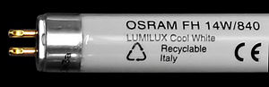

Marquage des lampes
Les fabricants proposent pour certaines lampes comme les fluorescentes différentes températures de couleur. On trouve donc sur ces lampes des indications regroupant à la fois l'indice de rendu de couleur (IRC) et la température de couleur, résumées dans un code à trois chiffres. Le premier est le premier chiffre de l'indice IRC, les deux suivants les deux premiers de la température de couleur.

Tube fluorescent avec un marquage 840 indiquant un IRC de 80 à 89 et une température de couleur de 4 000 K (blanc neutre)

La plupart des lampes fluo compactes vendues au grand public ont le code 827.
- 8 indique un IRC entre 80 et 89 % ;
- 27 indique une température de couleur à 2 700 K.
Ces lampes ont donc un rendu de couleur correct et une température de couleur proche de celle des lampes à incandescence.
On trouve des lampes avec les codes 830, 840, 865 désignant des lampes à 3000, 4000 ou 6500 K (lumière du jour). Pour des travaux de précision (prothétique dentaire, imprimerie, textile, muséographie, photographie, tables lumineuses), on choisit des lampes marquées 9xx (930, 940, 950 et 965 de température de couleur 3000, 4000, 5000 ou 6500 K), avec un IRC supérieur à 90 %.

Lumens
L'intensité lumineuse d'une ampoule se mesure en lumens (lm). Plus la valeur indiquée est élevée, plus la lumière diffusée par l'ampoule est intense. Avec l'émergence des ampoules basse consommation, l'indication en Watt devient secondaire: seuls les lumens permettent de définir concrètement l'intensité lumineuse d'une ampoule.
Important : Afin de comparer les puissances d'éclairage des différentes technologies, il vaut mieux se référer au nombre de lumens de la lampe.

Durée de vie
De 1 000h à 30 000h, chaque ampoule a sa propre durée de vie clairement indiquée et est plus ou moins longue selon sa technologie.

Performance énergétique
C'est une note comprise entre A et G vous permettant de faire un bilan sur la consommation énergétique de l'ampoule. Cette note est conditionnée par la technologie de l'ampoule.

Compatibilité avec variateur
Vous permet de savoir si une ampoule est dimmable (adaptée à une utilisation sur variateur d'intensité lumineuse).
A noter : toutes les ampoules halogènes sont dimmables. A l'inverse, la plupart des ampoules fluo-compactes et LED ne sont pas compatibles avec un variateur.

Economie d'énergie
Cette économie liée est calculée par rapport à la consommation réelle d'une ampoule incandescente. Comprise entre 20 et 90%, cette économie aura un impact notable sur vos factures d'électricité !

Votre Ecopasseur communal : Véronique BLAISE – 061/26 09 75 - veronique.blaise@Saint-Hubert.be

